2.2.1. Yêu cầu chức năng Quản lý nhân sự và vận hành nguồn lực
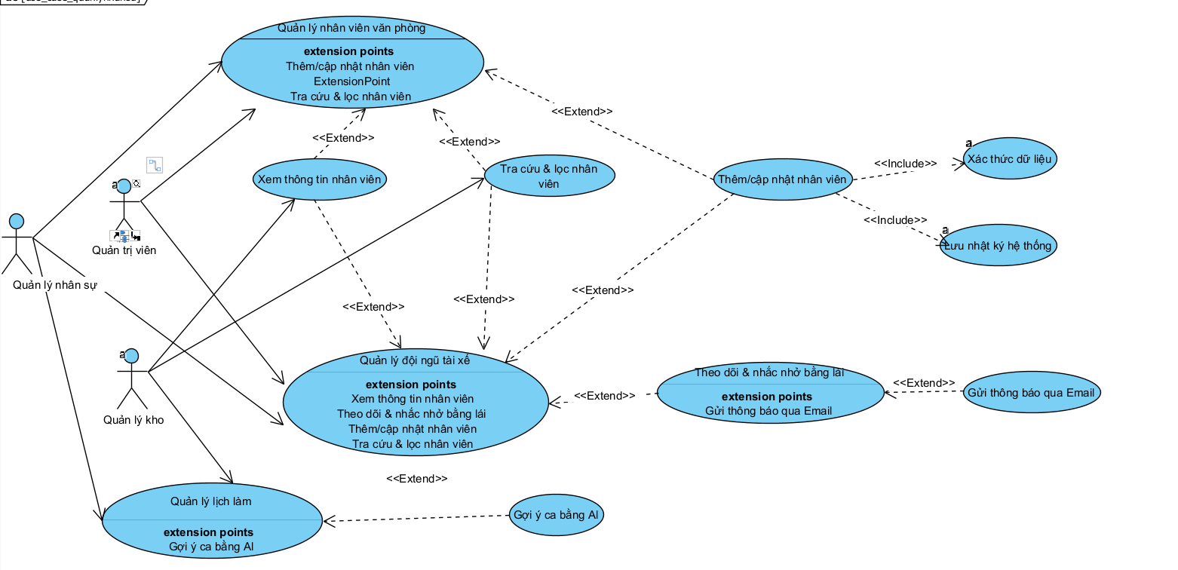
Hình 2.2. Biểu đồ minh họa UC Quản lý nhân sự và vận hành nguồn lực
Bảng 2.2. Đặc tả yêu cầu chức năng “Quản lý nhân sự và vận hành nguồn lực”
Mã Use case | Use case 01
Tên use case | Quản lý nhân sự và vận hành nguồn lực
Tác nhân | Admin, Quản lý nhân sự và phương tiện, Quản lý kho.
Mô tả | Cho phép quản lý toàn diện vòng đời nhân sự: từ hồ sơ cơ bản, hồ sơ chuyên biệt (tài xế) cho đến việc thiết lập ca làm việc và phê duyệt lịch trực để phục vụ điều phối vận tải.
Sự kiện kích hoạt | Người dùng truy cập menu "Nhân sự & Phân quyền".
Tiền điều kiện | - Người dùng đã đăng nhập hệ thống với quyền hạn quản lý nhân sự.  - Dữ liệu: Hệ thống phải có kết nối đến cơ sở dữ liệu, và sản phẩm cần tương tác phải tồn tại trong cơ sở dữ liệu.
Luồng xử lý chính | # Thực hiện Hành động  1 Người dùng Lựa chọn phân hệ chức năng tương ứng: "Nhân viên văn phòng", "Đội ngũ Tài xế (KPI)" hoặc "Quản lý lịch làm việc".  2 Hệ thống Hệ thống thực hiện truy xuất dữ liệu nhân sự từ cơ sở dữ liệu và hiển thị trực quan lên giao diện người dùng dựa trên phạm vi quyền hạn được cấp. Cụ thể: Quản trị viên (Admin) hoặc Quản lý tổng có quyền truy cập và xem toàn bộ danh sách nhân viên trên toàn hệ thống; trong khi đó, Quản lý chi nhánh chỉ được phép xem thông tin nhân sự thuộc phạm vi kho bãi hoặc đơn vị do mình trực tiếp phụ trách.  3 Người dùng Thực hiện tìm kiếm hoặc lọc danh sách nhân sự theo các tiêu chí: Họ tên, vị trí công tác hoặc lịch trình làm việc.  4 Hệ thống Xử lý yêu cầu và trả về kết quả truy vấn phù hợp với bộ lọc.  5 Người dùng Lựa chọn một hồ sơ nhân sự cụ thể để xem thông tin chi tiết.  6 Hệ thống Hiển thị thông tin tổng quát: Dữ liệu cá nhân, chỉ số KPI, điểm uy tín và hồ sơ chuyên môn (đối với tài xế).  7 Người dùng Lựa chọn các chức năng "Thêm mới" hoặc "Cập nhật" thông tin nhân sự.  8 Hệ thống Hiển thị biểu mẫu (Form) nhập liệu tương ứng. Tự động kích hoạt vùng thông tin "Hồ sơ lái xe" nếu chức vụ được chọn là "Tài xế".  9 Người dùng Nhập thông tin: - Cơ bản: Họ tên, SĐT, Đơn vị, Chức vụ. - Hồ sơ lái xe (nếu có): Số GPLX, Hạng bằng, Ngày hết hạn, Biển số xe mặc định.  10 Hệ thống Hệ thống xác thực dữ liệu đầu vào sau đó tạo tài khoản cho nhân viên và lưu thông tin nhân viên vào cơ sở dữ liệu. sau đó hệ thống bắn 1 tin sang server nhật ký hệ thống để thực hiện lưu thao tác người dùng đã thực hiện.  11 Người dùng Tại giao diện”Quản lý lịch làm”, nhấn chọn chức năng "Gợi ý phê duyệt (AI)".  12 Hệ thống AI Engine phân tích dữ liệu đăng ký dựa trên các trọng số: Điểm uy tín, thâm niên và tần suất công tác để hiển thị đề xuất phê duyệt kèm lý do chi tiết.  13 Người dùng Kiểm tra các đề xuất từ AI, thực hiện "Phê duyệt nhanh" hoặc điều chỉnh thủ công theo thực tế vận hành.  14 Hệ thống Cập nhật trạng thái "Đã duyệt", gửi thông báo đẩy (Push Notification) đến ứng dụng di động của nhân viên và ghi nhận lịch sử thao tác.  15 Người dùng Truy cập chức năng "Rà soát bằng lái sắp hết hạn" trong phân hệ “quản lý hồ sơ tài xế”.  16 Hệ thống Tổng hợp và hiển thị danh sách các tài xế có chứng chỉ nghề nghiệp sắp hết hiệu lực hoặc đã quá hạn..  17 Người Dùng Lựa chọn các nhân sự vi phạm để thực hiện "Xuất báo cáo định dạng Excel" hoặc "Gửi Email thông báo nhắc nhở".  18 Hệ thống Thực hiện tiến trình xuất dữ liệu/gửi Email tự động, ghi nhận nhật ký hệ thống và hoàn tất tác vụ.
Luồng sự kiện thay thế | Thực hiện Hành động  2a Hệ thống Lỗi truy xuất dữ liệu: Nếu Cache trống và Database không phản hồi (mất kết nối) -> Hệ thống hiển thị thông báo lỗi "Kết nối dữ liệu thất bại" và yêu cầu người dùng thử lại sau.  10a Hệ thống Dữ liệu nhập vào bị thiếu hoặc sai định dạng: - Thiếu các trường bắt buộc (Họ tên, SĐT, Đơn vị) -> Hệ thống báo đỏ các trường trống. - Trường hợp tài xế: Nếu thông tin GPLX bị bỏ trống hoặc ngày hết hạn nhỏ hơn ngày hiện tại -> Hệ thống cảnh báo và không cho phép lưu nhân viên ở trạng thái "Sẵn sàng làm việc".  7b Hệ thống Trùng lặp dữ liệu: Phát hiện mã nhân viên, Email, hoặc Số GPLX đã tồn tại trong hệ thống -> Thông báo lỗi trùng lặp dữ liệu và giữ nguyên Form để người dùng chỉnh sửa.  12a Hệ thống AI Engine không đủ dữ liệu: Tại màn hình duyệt lịch, nếu không có dữ liệu đăng ký ca nào cần xử lý -> Hệ thống hiển thị thông báo: "Không có dữ liệu đăng ký nào cần AI xử lý".  14a Hệ thống Lỗi gửi thông báo Push: Cập nhật DB thành công nhưng lỗi mạng không gửi được thông báo đến App nhân viên -> Hệ thống lưu trạng thái "Chờ gửi thông báo" để gửi lại sau.  17a Hệ thống Lỗi gửi Email: Nếu địa chỉ Email của tài xế sai định dạng hoặc Mail Server lỗi -> Hệ thống hiển thị danh sách các tài xế gửi mail thất bại để quản lý kiểm tra lại.
Hậu điều kiện | - Dữ liệu nhân sự được đồng bộ nhất quán trong CSDL và bộ nhớ đệm hệ thống.  - Mọi thay đổi về vai trò hoặc đơn vị công tác của nhân sự được cập nhật trực tiếp vào cơ chế xác thực Identity (JWT).  - Thông báo đẩy về trạng thái lịch trực được gửi thành công đến thiết bị di động của nhân viên.  - Tất cả các hành động nhạy cảm và phê duyệt bằng AI được lưu vết chi tiết trong Nhật ký hệ thống (Audit Trail) để phục vụ công tác hậu kiểm.

3.2 THIẾT KẾ CẤU TRÚC PHẦN MỀM

3.2.1. Thiết kế module quản lý nhân sự và vận hành nguồn lực
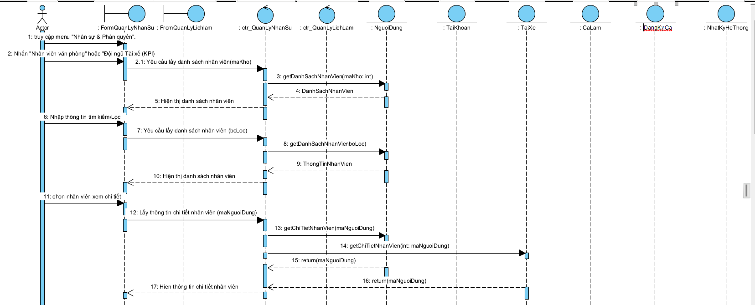
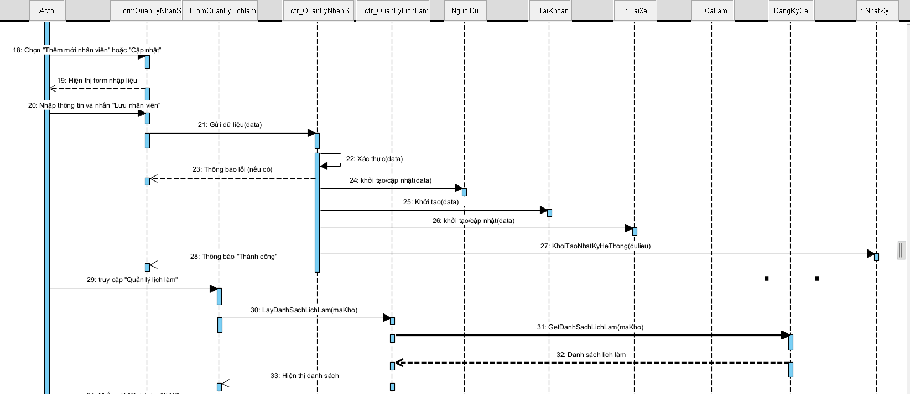
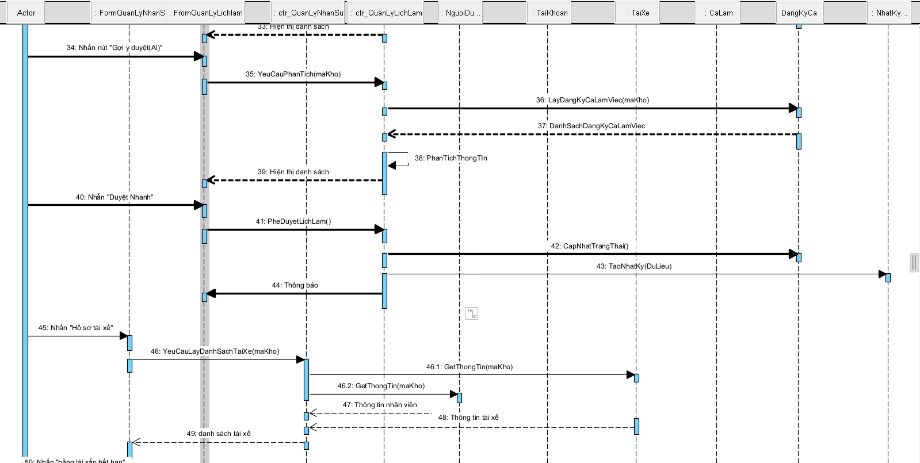
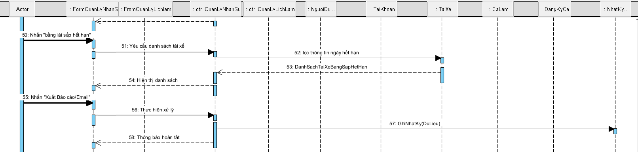
Hình 3.3. Biểu đồ trình tự ca sử dụng quản lý nhân sự và vận hành nguồn nhân lực
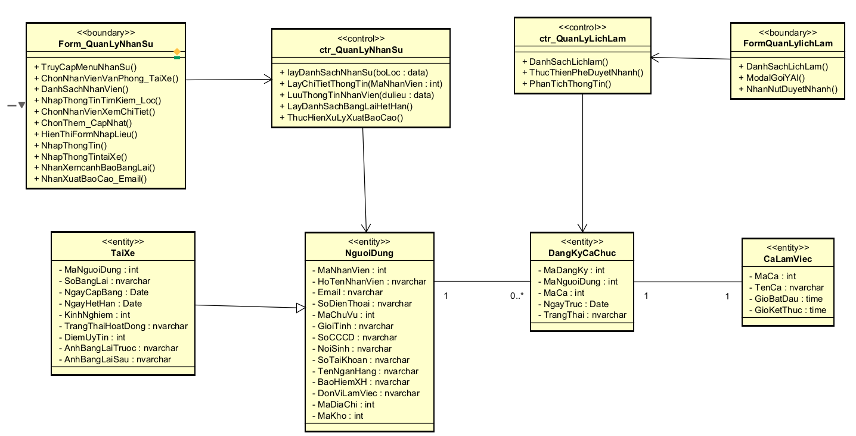
Hình 3.4. Biểu đồ lớp tham gia ca sử dụng quản lý nhân sự và vận hành nguồn nhân

